# Protokoll

19.10.2018

Modell des Problembereichs Spiellogik

1. Teilnehmer

Steffen S.

Lukas G.

Lukas B.

Ella V.

1. Stichpunkte

* Gedanken und Tafelbild für MdP
* Kernalgorithmen:
  + Punkte berechnen
  + Ist Spielzug gültig?
  + Hat genügend Ressourcen um einen Spielzug zu legen?

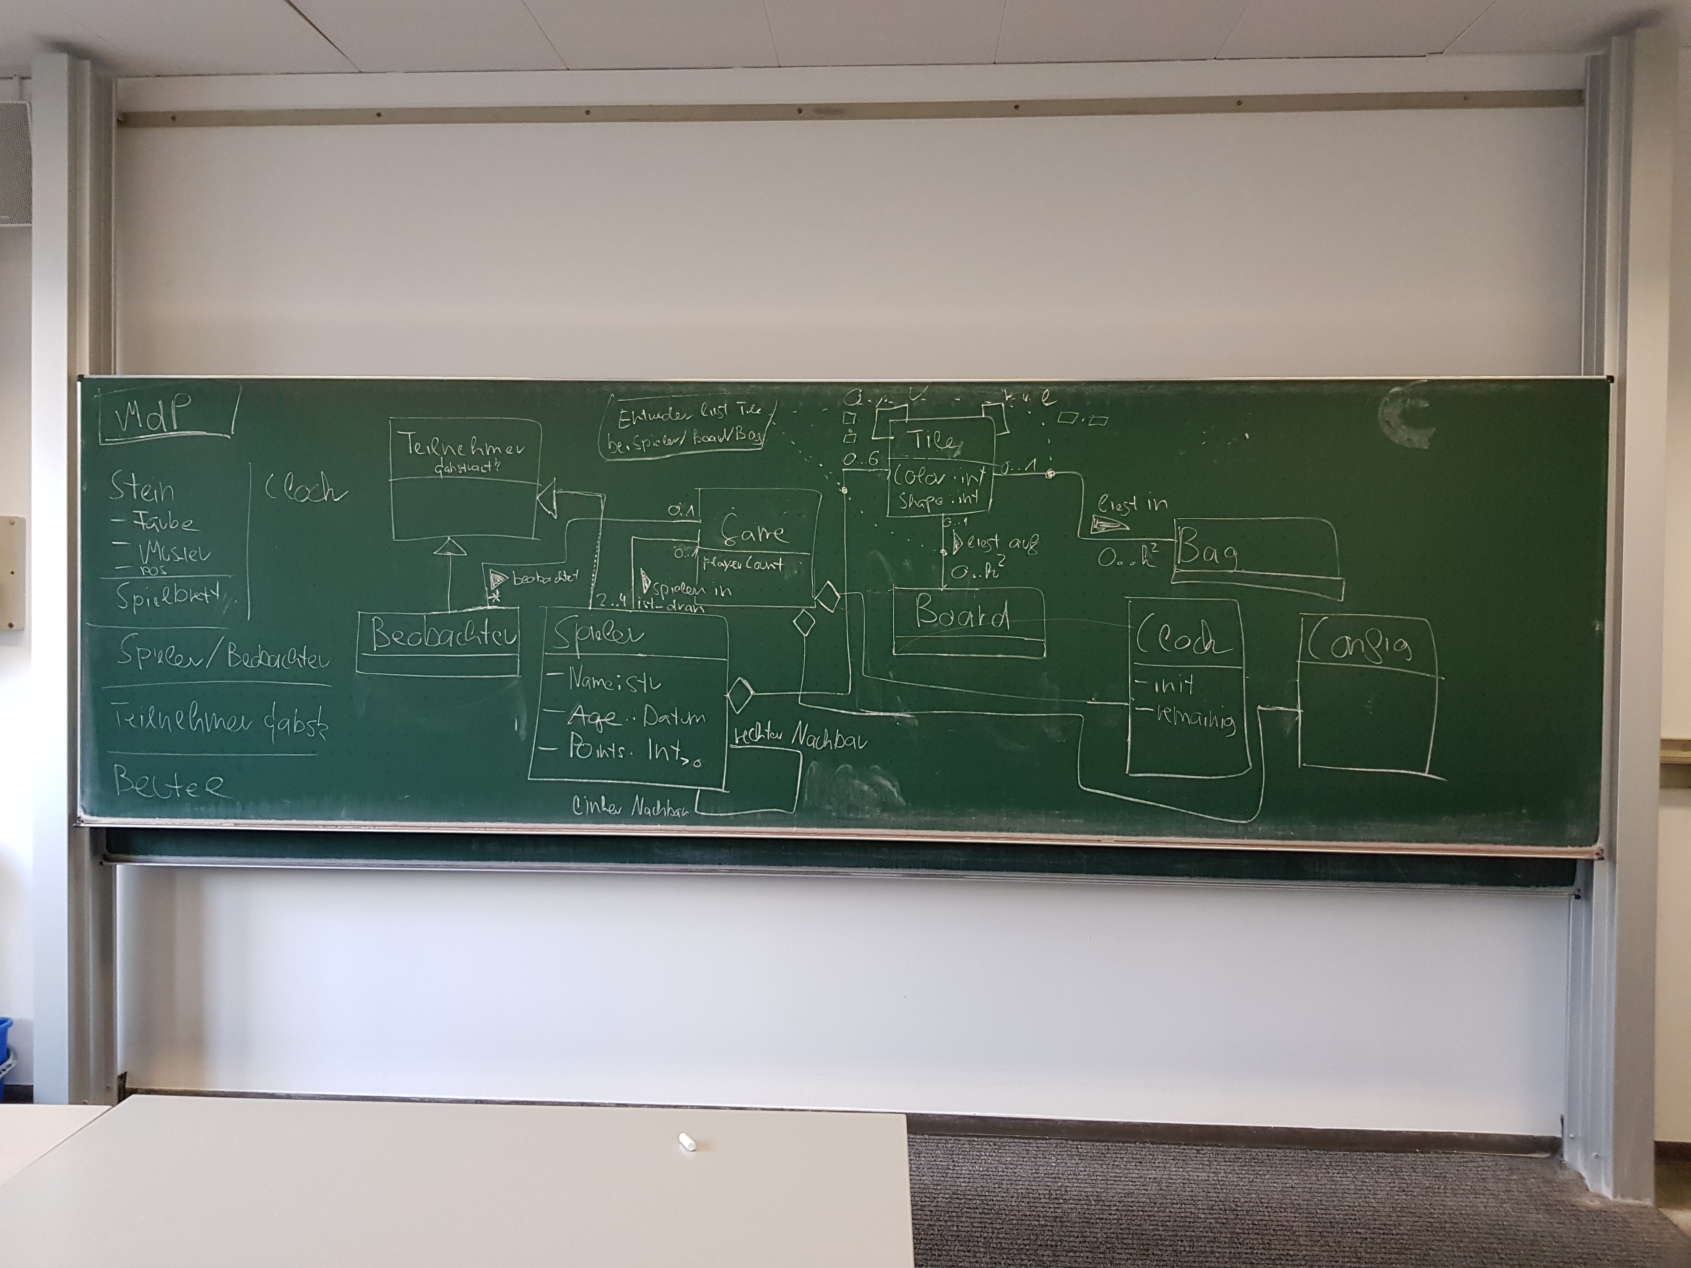

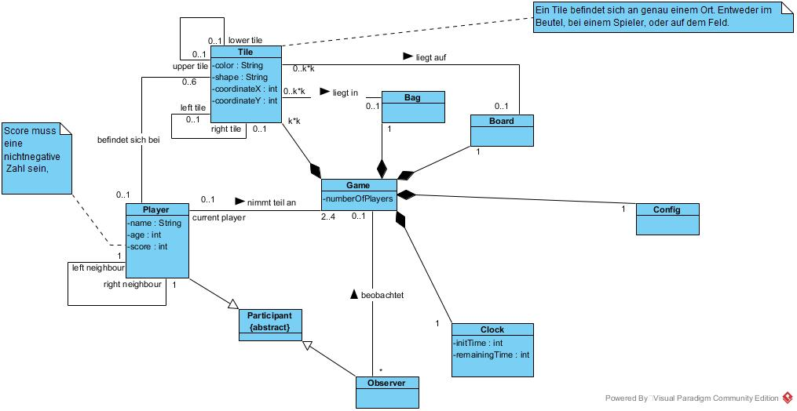

1. Verteilte Aufgaben

* Qwrikle, dürfen Steine angelegt werden? -> Notieren in Agenda, Steffen
* MdP in digitaler Form konvertieren -> Ella

1. Nächste Termine